UAS BASIS DATA

Nama : Moh Ali Jundi

NIM : 01202205026

Prodi : D4 Elektromedis

1. Pembuatan database dan cek apakah database sudah terbuat

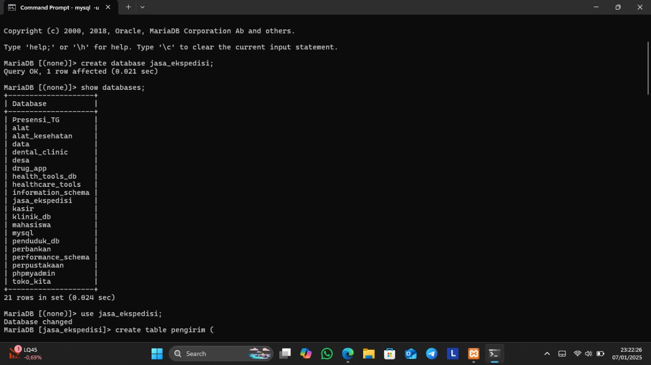

1. Membuaat tabel

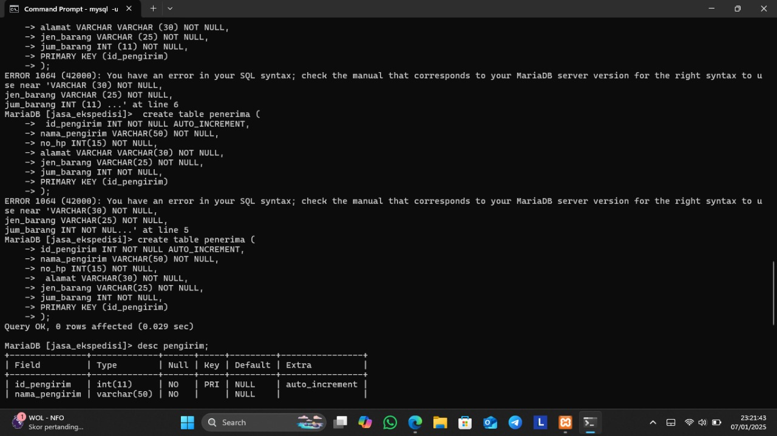

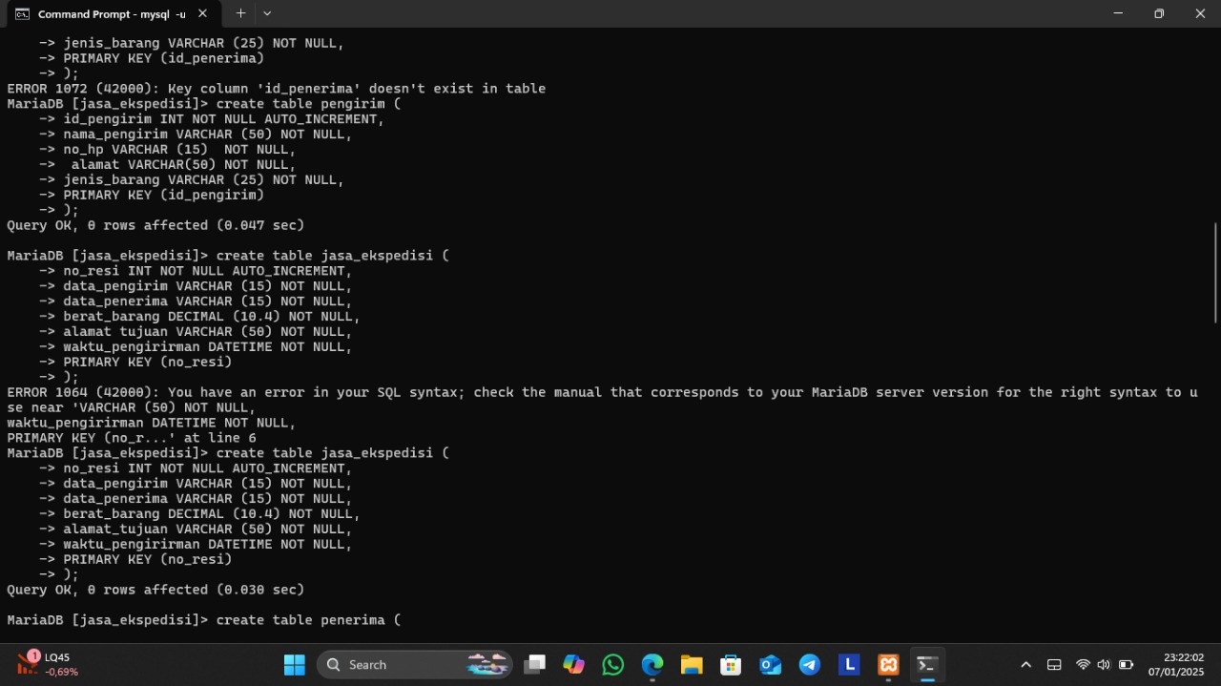



1. Melihat masing masing tabel apakah sudah sesuai dengan input data atribut tabel

